NIETYPOWE ZAWODY

Praca zawodowa podejmowana bywa przez ludzi z różnych powodów. Chyba marzeniem wielu jest wykonywać rozwojowe zajęcie, będące jednocześnie źródłem dochodu i satysfakcji życiowej, przyjemnością. Są zawody na świecie określane jako rzadkie, nietuzinkowe, dziwne.
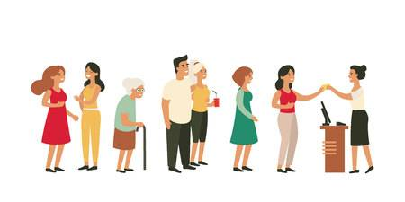
Zastępca do kolejki (zawodowy "stacz") - człowiek, który za umówioną kwotę stanie w kolejce w celu zakupu towaru lub usługi za osobę, która taki towar czy usługę chce nabyć. Załatwi wizytę w urzędzie czy przychodni.
Zaklinacz kotów - osoba zawodowo trudniąca się ściąganiem kotów z drzew, garaży, budynków, Koty umieszcza w specjalnych koszykach w celu bezpiecznego przewiezienia do właściciela, lekarza czy odbycia podróży.

Mim drogowy - burmistrz gminy Caracas, stolicy Wenezueli postanowił zadbać o bezpieczeństwo na drogach, zatrudniając grupę mimów do kierowania ruchem ulicznym. Mim ma za zadanie upominać miną, pogrozić palcem w przypadku naruszania przepisów drogowych, przejeżdżania na czerwonym świetle. Przy nieprzepisowym parkowaniu mim wykrzywia twarz w grymasie, a piesi też są upominani o prawidłowe przechodzenie po pasach na zielonym świetle.

Ball picker - zajmuje się poszukiwaniem piłek golfowych na rozległej powierzchni pola golfowego. Pomaga w ten sposób w sprawniejszej organizacji meczów golfowych.
Tester materaców - nie lada gratka dla amatorów spania i wypoczywania. Testowaniu podlega wygoda spania i wytrzymałość materaca (sprawdzana poprzez skakanie). Pieniądze wypłacane są po przespanej nocy.

Sommelier (kiper) - degustator alkoholi, głównie win. Odpowiedzialny za dobór właściwego trunku do podawanego w restauracji jedzenia. Z reguły jest kelnerem świetnie nawiązującym kontakt z klientem, potrafiącym doradzić w sprzedaży alkoholu. Znawca winnic i gorzelni.
Dojarz węży - choć dojenie kojarzy nam się z innymi zwierzętami, to właśnie tak określani są ludzie zajmujący się zawodowo pozyskiwaniem jadu od węży, w celu wyprodukowania leków i antytoksyn.
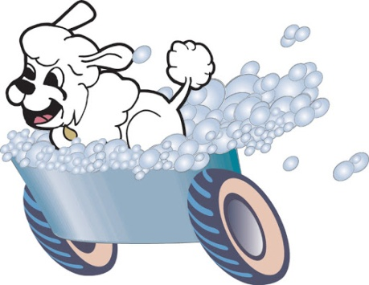
Groomer - stylista zwierzęcych fryzur. Potrafi zadbać o mycie, pielęgnację sierści i włosów, czyszczenie uszu, pozbycie się insektów u czworonoga.

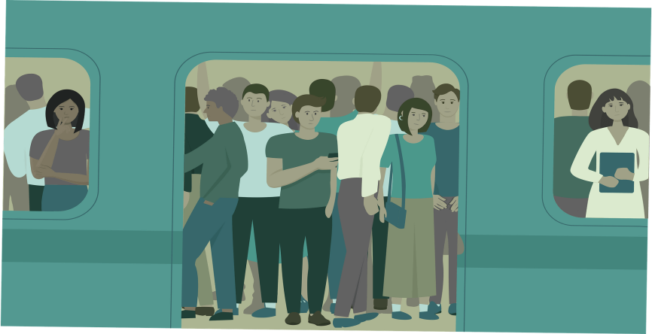

Upychacz pasażerów - zawód pojawił się w Japonii w odpowiedzi na apele pasażerów o rozwiązanie problemu wielkiej ilości ludzi podróżujących metrem.
Tester gier komputerowych -osoba taka zajmuje się sprawdzaniem jakości gier komputerowych. Wymarzony zawód dla komputerowych maniaków.
Pracownik do liczenia ryb - praca wymagająca znajomości gatunków ryb oraz szybkiego liczenia sztuk ryb odpowiednich gatunków. Nieoceniona pomoc dla rybaków. Zawód wypierany przez liczniki elektroniczne.
Tester gum balonowych do żucia - "gumolog" - ma za zadanie sprawdzić smak, zapach, a także wytworzyć ogromne balony z gumy. Praca w warunkach trudnych ze względu na psujące się od słodyczy zęby.
Może słyszałeś o jakichś nietypowych zawodach. Zachęcamy do podzielenia się wiedzą i własnych poszukiwań!

Karta pracy rozwija kompetencje kluczowe w zakresie porozumiewania się w języku ojczystym, umiejętność uczenia się, kompetencje kluczowe w zakresie świadomości i ekspresji kulturalnej oraz kompetencje kluczowe w zakresie inicjatywności i przedsiębiorczości. Autor: Hubert Kąkol

